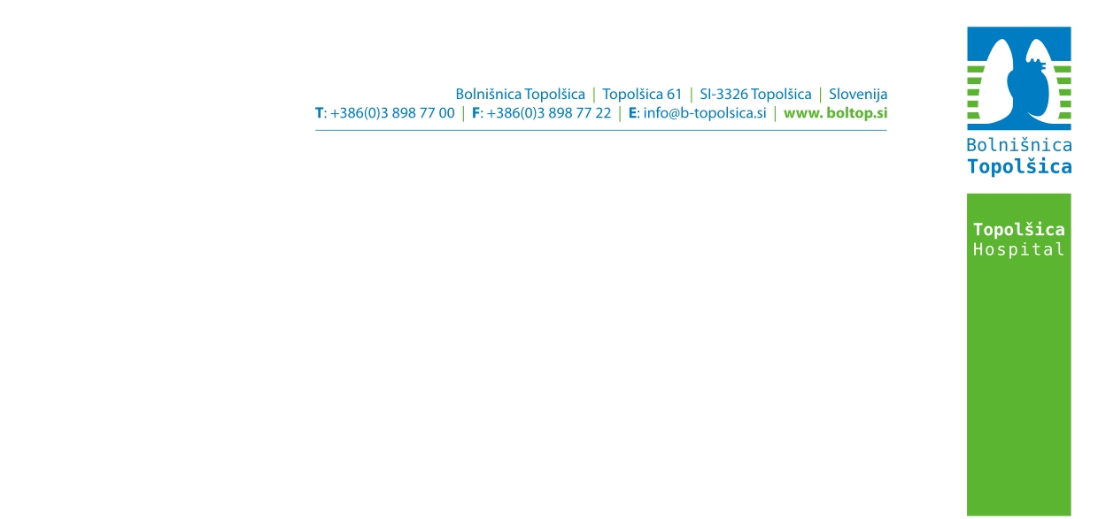
NAVODILO ZA ODVZEM BLATA ZA PREGLED
NA PRISOTNOST PARAZITOV

V prebavilih lahko živijo in se razmnožujejo različni črevesni paraziti, z blatom pa se lahko izločajo jajčeca glist in trakulj ter vegetativne oblike in ciste praživali.

Za pregled blata na jajčeca ali ciste črevesnih parazitov pacient vsaj 7 dni pred oddajo vzorca blata ne sme uživati odvajal ali sredstev proti driski, antibiotikov in antimalarikov ter sredstev za nevtralizacijo želodčnega soka.

Jajčeca in ciste se z blatom izločajo le občasno, zato je za zanesljivo oceno potrebno pregledati najmanj 3 različne vzorce blata, odvzete v 10 dneh (3 vzorci treh različnih iztrebljanj, odvzete v posodico za blato, npr.: vsak tretji dan)

Vzorec blata odvzamete v posodice za odvzem blata, ki jo prejmete na enoti Odvzem v Bolnišnici Topolšica.

Postopek odvzema:

- Potrebni so trije vzorci blata, odvzeti v 10 dneh.
- Vzorcu blata ne sme biti primešan urin ali voda iz straniščne školjke, zato je najprimernejše iztrebljanje v tanko plastično vrečko ali na papir, položen v straniščno školjko. Od tod se vzame vzorec. Če je iztrebkom primešana sluz ali kri, za analizo odvzamete ta del blata. Če je vzorec trd ali poltrd, pa vzamete vzorec iz obeh koncev od strani in iz sredine.
- Vzorec blata odvzamete z žličko, ki je nameščena na pokrovu posodice.
- V posodico dodate za lešnik vzorca blata.
- Na posodico zapišete priimek in ime, datum odvzema in zaporedno številko vzorca (1./2./3.).
- Vzorec po odvzemu v najkrajšem možnem času vrnite na enoto Odvzem v Bolnišnico Topolšica, kjer se uredi administrativni sprejem vzorca.

Enota za laboratorijsko diagnostiko.

